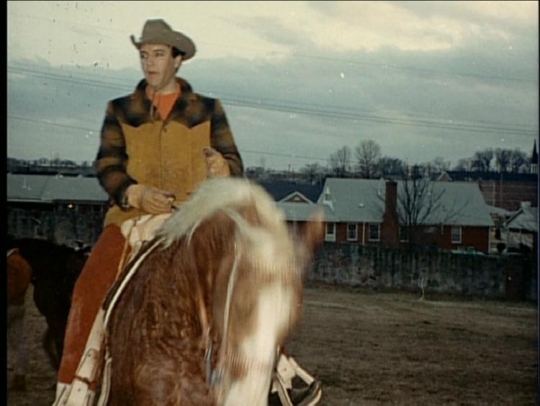

ELVIS a toujours aimé les chevaux, dès 1956, en vacances ou par obligation dans son premier film LOVE ME TENDER ; il s’adonne à l’équitation. On le reverra à cheval dans plusieurs films, comme : Flaming Star – Blue Hawaii – Tickle Me – Harum Scarum – Stay Away Joe et Charro.

Fin 1966 ELVIS termine le tournage de Easy Come Easy Go, un de ses plus mauvais films. En décembre il décide de jouer au « Cow Boy ». Pour commencer il dévalise une boutique d’équipements équestre.
A Noël il offre comme cadeau à Priscilla Domino, un cheval bai, puis avant la fin de l’année plusieurs chevaux arrivent à Graceland, il y en aura pour tout le monde. Tous les copains doivent jouer le jeu.

En janvier 1967 ELVIS choisit son propre cheval, un palomino qu’il baptise Rising Sun, Vernon aura le sien Midnight Sun. Le parc de Graceland est envahi de chevaux. Pour faire de la place ELVIS, sur un bulldozer, écroule quelques vielles baraques, pour avoir plus d’espace. L’écurie est rénovée, il la baptise The House Of Rising Sun (En référence au titre original de la chanson : Le Pénitencier).
Début février 1967, il s’achète une magnifique selle américaine pour la coquette somme de 5000 dollars.
ELVIS est pris d’une frénésie d’achat de chevaux, Keno sera celui de Red West.

Graceland devient vraiment trop petit, ELVIS veut un vrai ranch. Le 8 février il organise une expédition de reconnaissance dans le Mississipi, en passant à Walls, il voit une pancarte à vendre, un ranch pour bétail, de 160 acres, avec un lac, situé à 16 kilomètres de Graceland. Le propriétaire Jack Adams en veut 437000 dollars, ELVIS a le coup de foudre et décide de l’acheter sur le champ, en versant un acompte de 5000 dollars, au grand désespoir de Vernon.

Le ranch est renommé Circle G ( Le G est pour rappeler Graceland ou pour Gladys ?). Sans perdre de temps ELVIS décide qu’il va y vivre, avec Priscilla et la Memphis Mafia. Un genre de communauté de Cow Boys. La maison de cette grande ferme n’a que trois pièces, elle est trop petite pour abriter tout le monde, il la laisse à Alan Fortas qu’il nomme contremaitre. ELVIS et Priscilla logeront dans une des nombreuses maisons mobiles qu’il achète pour le reste de la bande. ELVIS veut jouer le jeu jusqu’au bout, vivre à la « dur ». Il fait installer également des toilettes septiques.

En quelques semaines, c’est plus de 20 pick-up (camionnettes américaines) et autres véhicules utilitaires qui arrivent au ranch, ainsi qu’un troupeau de 18 vaches et des poissons pour remplir le lac. Le bruit s’étend répandu auprès des fans, une clôture est installée autour du ranch pour plus de tranquillité.
ELVIS fait le dur apprentissage de la vie de cow-boy, Rising Sun a un sacré caractère, un jour il désarçonne son maitre….. ELVIS se plaint de blessures dues à la selle, l’amie de George Klein appelle le docteur Nichopoulos qui vient le soigner avec des crèmes. Une longue amitié entre les deux hommes commence, dorénavant ce sera Dr Nick.

Le 21 février il devait se rendre à Hollywood dans les studios d’United Artist, pour commencer le film CLAMBAKE. Le Colonel Parker, voyant que c’est impossible de faire quitter son ranch à ELVIS, doit négocier avec les studios. Par contre il oblige son poulain à se rendre à Nashville pour l’enregistrement des chansons du film. De mauvais cœur ELVIS s’y rend en avion et arrive au studio habillé en cow-boy. En rentrant à Memphis il fait survoler l’avion au dessus de son nouveau jouet.

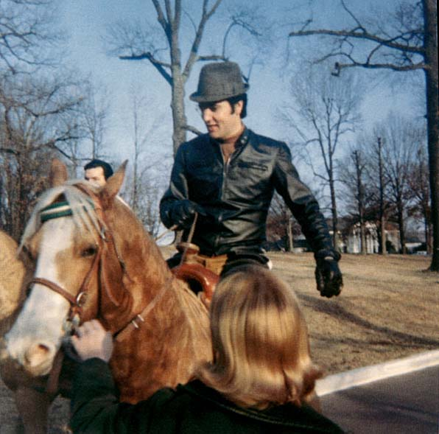
Le 5 mars ELVIS s’embarque finalement pour Hollywood, c’est Alan Fortas, le contremaitre, qui s’occupera du ranch. C’est pendant le tournage du film qu’ELVIS découvre le disque WHERE DOES THE LOVE GO ? chanté par l’acteur français Charles Boyer. Il va l’écouter sans cesse, jusqu’aux années 70. Il en achètera de nombreuses copies pour les offrir. ELVIS est fortement impressionné par le titre SOFTLY AS I LEAVE YOU et la version récitée de WHAT NOW MY LOVE (ET MAINTENANT). Il s’en inspirera plusieurs fois sur scène notamment en 1973 et 76.

Fin avril le film CLAMBAKE est bouclé, juste à temps pour qu’il puisse se marier le 1er mai à l’Hôtel Aladin de Las Vegas. Après une courte lune de miel à Palm Springs, ELVIS retourne à Memphis et retrouve son ranch.

Fin juin ELVIS est de retour à Hollywood dans les studios de la MGM pour commencer le tournage de SPEEDWAY. Pendant ce temps Vernon, profitant de l’absence de son fils, commence à revendre une partie des équipements du ranch ainsi que le bétail. Au mois d’août ELVIS retourne épisodiquement au Ranch, moins pour chevaucher que pour tirer. En effet, son nouveau hobby, le tir à la cible.

Au bout d’un moment, les copains se plaignent de cette vie « rude » et monotone et insistent pour retourner à Graceland, aidés dans leurs revendications, par Vernon et Priscilla. ELVIS cède, il semble que la magie a disparue. En octobre retour dans les studios MGM pour tourner STAY AWAY JOE. Il incarne le rôle d’un cow-boy de rodéo.
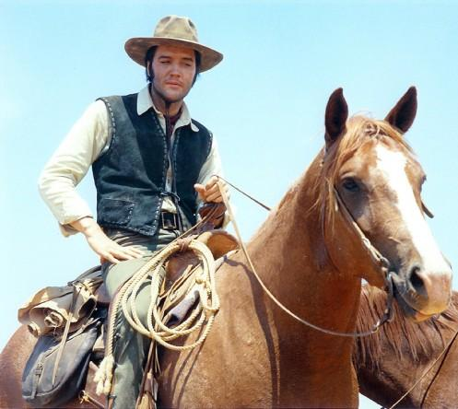
ELVIS décide de mettre le ranch en vente. Il sera vendu une première fois le 20 mai 1969 pour 440.000 dollars, l’acheteur n’ayant pu honorer ses engagements jusqu’au bout, le ranch sera vendu une deuxième et définitive fois en 1973. Une des rares occasions pour ELVIS de faire un bon bénéfice.
En 1968 on verra très souvent ELVIS chevaucher dans son parc et venir aux grilles de Graceland sur Rising Sun, se mélanger aux fans omniprésents. Fin juillet ELVIS va encore et pour la dernière fois jouer un cow-boy au cinéma dans le film CHARRO. Il est bien préparé, ce qui donne une crédibilité aux scènes avec les chevaux sauvages.

C’est aussi l’année du renouveau artistique, le SPECIAL COME BACK, puis la préparation du retour à la scène à Las Vegas.
Aujourd’hui Priscilla continue la tradition qui fait de Graceland un havre et un sanctuaire pour les chevaux, vieux, abandonnés ou maltraités. Max, sauvé de l’abattoir, est le dernier arrivé en 2009.

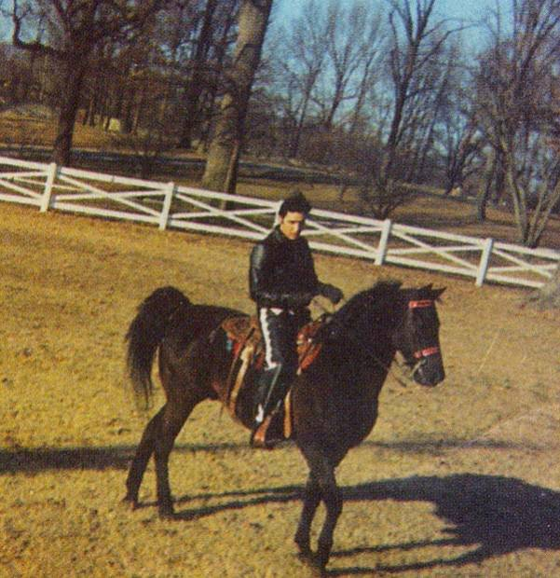 | 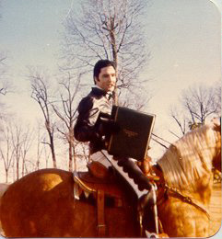 | 